Игра – дело серьезное!
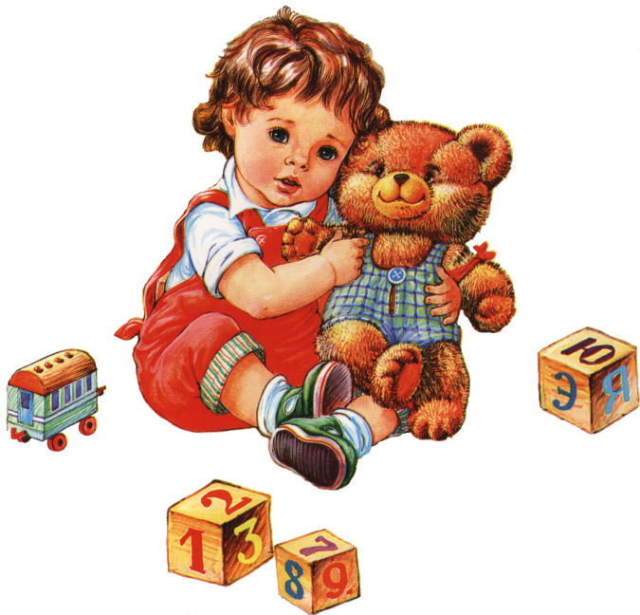Примерно с 3 до 7 лет ведущая деятельность ребенка - игровая. Это значит, что наилучший способ познать мир в этот период - через игру. Этим ребенок и занимается практически все время, свободное ото сна. Период важный и очень продуктивный; это возможность развиваться, знакомиться с «взрослым» миром на детском языке, постигать правила жизни, учиться взаимодействию и взаимопомощи. Как легче объяснить ребенку «что такое хорошо и что такое плохо»? Как научить его - не прибегая к нудным увещеваниям - выражать свои симпатии и антипатии? Как помочь ему находить общий язык с другими людьми? Конечно, в игре! Разумеется, можно оставить ребенка один на один с игрой: мол, сам разберется, сам все поймет. Есть же, в конце концов, друзья, ровесники, воспитатели в детском саду... Только не стоит удивляться потом, откуда у ребенка такие странные, не близкие вам представления о жизни, критерии добра и зла, почему ему не хочется расти и взрослеть. «Взрослым быть скучно. Они не играют, не едят мороженое, не смотрят мультики, а только спят и работают», - мнение моего 6-летнего малыша вовсе не редкость среди его сверстников. Ролевые игры - известные всем «Дочки-матери», «Семья» - с вашим участием заиграют новыми красками. Как правило, ребенок неохотно берет на себя «детскую» роль: в игре он всегда старший, сильный, умный и главный - папа или мама. И вы сможете взглянуть на себя со стороны, ведь ребенок копирует ваше поведение, ваши интонации и жесты. Игра поможет вовремя уловить зарождающееся непонимание между вами и сыном или дочерью, понять, что тревожит или огорчает ребенка и вовремя изменить ситуацию к лучшему. При совместной игре родители могут подсказать и показать более сложную модель поведения, чем пришла бы в голову самому трехлетнему или пятилетнему ребенку, поднять непростую проблему и помочь найти выход. Ролевая игра с родителями помогает ребенку развить и обогатить речь. Представьте: одно дело придумать игру и самому в нее играть, как получится, не пытаясь объяснить что-то взрослым; совсем другое дело, когда нужно маме - взрослой, «ведомой» в этой игре - объяснить основную идею, распределить роли, согласовать с ней главные сюжетные ходы. Кстати, при обсуждении сюжета родители тоже имеют право голоса - и это поможет, не заостряя внимания, как бы, между прочим, донести до ребенка те идеи, которые вам хотелось бы с ним обсудить. Нередко слышишь от родителей: «Я не умею играть! Мне неинтересно! Я домой прихожу - мне бы лечь, а не мечом махать или с куклами возиться». Игра должна доставлять удовольствие всем участникам, иначе она не принесет ни пользы, ни радости. Отложите кукол в сторону до выходных и подключите фантазию - вашу и вашего ребенка. Вы валитесь с ног? Падайте! На диван, а лучше - на пол, на ковер. И играйте! Вы - Эверест, ребенок - Отважный Покоритель Горных Вершин, вы - Большая Белая Медведица, он - Медвежонок Умка... Фантазируя, вы будоражите и поощряете воображение ребенка, побуждаете его думать и фантазировать.
А еще для дальнейшей жизни 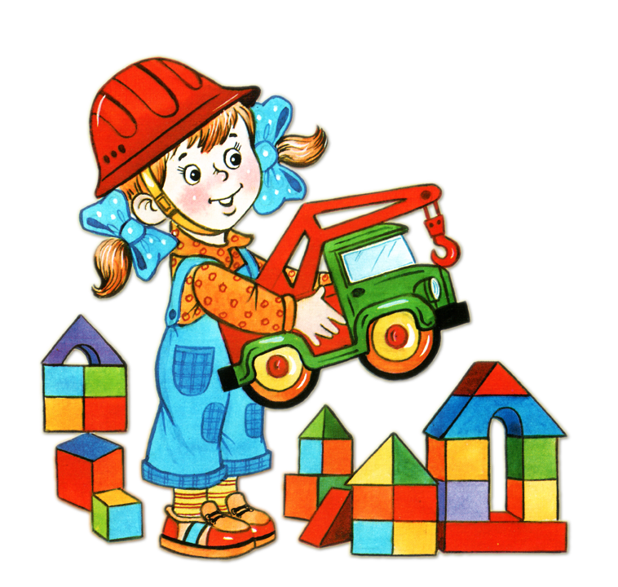очень полезно уметь подняться над обыденностью, посмотреть на мир с точки зрения другого - с позиции мамы или дедушки, великана или комара, Новой Картонной Коробки или Старого Башмака. С ребенком постарше уже можно заняться играми по правилам. Незаслуженно забытые «ходилки» - бросаешь кубик и передвигаешь фишку по кружкам, от старта до финиша - научат соблюдать очередность; случайность выигрыша и проигрыша поможет спокойнее принять поражение и надеяться на победу в следующий раз. Любимая игра нашего детства «Морской бой» тренирует внимание и память: очень сложно держать в уме большое игровое поле, запоминать сделанные ходы и планировать свои действия, поэтому начинать следует с двух-трех «корабликов», постепенно увеличивая «флотилию». Развитию памяти, внимания и быстроты реакции послужит и лото - старая семейная забава. Лото хорошо тем, что в него можно играть не только вдвоем с ребенком, но и взять в компанию бабушек, дедушек, младших и старших братьев и сестер. Кстати, в последнее время возрождается и другая семейная игра - бирюльки, которая, помимо внимания и умения сосредоточиться, отлично тренирует мелкую моторику кисти. Конечно, ребенок может играть со сверстниками. И наверняка будет играть с ними. Но научить понимать и принимать правила игры, показать, как достойно проигрывать и выигрывать без злорадства, могут только родители. Их задача - сделать это тактично и терпеливо, учитывая психологические особенности своего чада, иначе неизбежны слезы и огорчение, а зачастую на всю жизнь остается неприятие игры «на победителя» - из-за страха проиграть, оказаться неуспешным. Избежать же ситуации соревнования и в школьные годы, и в дальнейшей жизни невозможно, поэтому родителям легче помочь ребенку развить эти умения в раннем возрасте, чем корректировать у более взрослого человека. 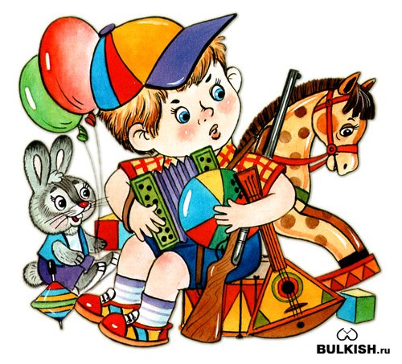
Игра, как ничто другое, развивает воображение. И опять же, именно родители побуждают ребенка пользоваться воображением для продвижения вперед, для познания нового и неизведанного в мире и не дают задерживаться на уже знакомых образах и сюжетах. А роль творческого воображения в жизни человека трудно переоценить. Многие родители считают игру чем-то бесполезным, пустой тратой времени и сил. Поэтому не поощряют, а, скорее, подавляют игровую деятельность или, в крайнем случае, стараются направить в «полезное» русло - в ход идут кубики Зайцева, карточки Домана, блоки Дьенеша, рамки-вкладыши Монтессори, уникуб Никитиных... Это тоже достойные и полезные занятия, в которых участие родителей необходимо: без взрослых ребенок не идет вперед, а останавливается, многократно повторяя уже пройденный путь, или теряет к занятиям интерес. Но манипуляции с предметами не должны заменять ролевые и другие игры, ведь они направлены на развитие только познавательной сферы, а другие стороны личности остаются в зачаточном состоянии, обедняются. А «не доигравший» ребенок гораздо труднее приспосабливается к окружающему миру - ведь то, что его ровесники «прошли» в игре с родителями в сензитивный (благоприятный для развития) период, ему приходится осваивать самому, причем сразу же в «боевых» условиях, зачастую не имея права на ошибку. Позвольте себе побыть ребенком, воспользуйтесь возможностью иногда возвращаться в детство - и давайте играть!

